附件2
交通路线
酒店位置图：
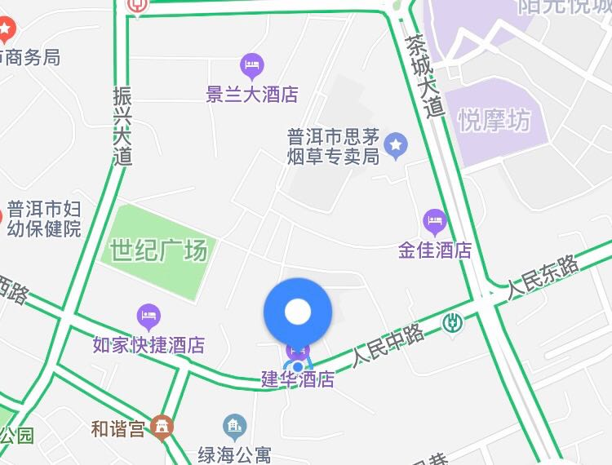

路线：
1. 普洱思茅机场-建华酒店（约3.3公里）
打车至酒店，预计15元，全程约14分钟。
2.普洱客运站-建华酒店（约2.6公里）
打车至酒店，预计14元，全程约12分钟。

